INDICAÇÃO Nº 2390/2019

Sugere ao Poder Executivo Municipal que proceda a eliminação das goteiras em vários setores da UBS Gabriel Rubens Pimentel na Av. de Cillo nº 1015 no Jd. Boa Vista. (Foto anexa)

Excelentíssimo Senhor Prefeito Municipal,

Nos termos do Art. 108 do Regimento Interno desta Casa de Leis, dirijo-me a Vossa Excelência para sugerir ao setor competente que proceda a eliminação das goteiras em vários setores da UBS Gabriel Rubens Pimentel na Av. de Cillo nº 1015 no Jd. Boa Vista.

**Justificativa:**

Fomos procurados por munícipes, usuários da referida UBS solicitando essa providencia, pois, segundo eles existem várias goteiras que estão causando umidade e mofo em diversas salas conforme fotos anexas, tornando-as inviável ao atendimento da população.

Plenário “Dr. Tancredo Neves”, em 12 de Julho de 2019.

**José Luís Fornasari**

**“Joi Fornasari”**

- Vereador -

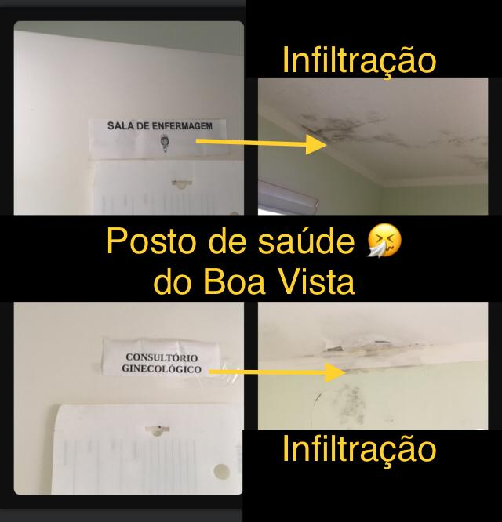

Sugere ao Poder Executivo Municipal que proceda a eliminação das goteiras em vários setores da UBS Gabriel Rubens Pimentel na Av. de Cillo nº 1015 no Jd. Boa Vista.